**预防阿尔茨海默病的10个方法**

从目前的研究成果和临床手段来看，阿尔茨海默病（Alzheimer Disease，AD）是不可逆的，但却是能延缓的。如果在发病初期，及早诊断，尽快干预，完全能推迟疾病的进程，这对于照护者和患者来说都是大有裨益的。美国颁布的《预防阿尔茨海默病膳食指南》指出，目前AD的治疗效果仍不让人满意，特殊的膳食和运动习惯能够降低AD的风险。有大量的研究表明，持续在饮食中加入高咖啡因含量的咖啡、包含叶酸的B族复合维生素和褪黑素这一组合，能为特殊人群提供有效的营养补充。如果同时注意避免脑外伤，配合精心设计的体育锻炼、完美搭配的地中海饮食、有音乐相伴的生活、经常性的社交活动、维持开心快乐的心境、针对性强的脑力训练等等，那么能降低罹患AD的风险，甚至改善、延缓病情的进展。今天介绍预防阿尔茨海默病的10个方法，希望能帮到有需要的人。

**1.学外语**

双语能够强化整体认知能力并能够延迟阿尔茨海默病的发展平均4年。

The Journal Neurology



**2.多动脑**

经常读书看报纸，玩填字游戏或玩纸牌的老年人阿尔茨海默病的发病风险降低47%。

The Rush Alzheimer's Disease Center

**  
3.地中海饮食**

多吃蔬菜、豆类、水果、鱼和单不饱和脂肪酸等会减少认知功能损害风险48%，而认知功能损害是阿尔茨海默病的前期表现。

Columbia University

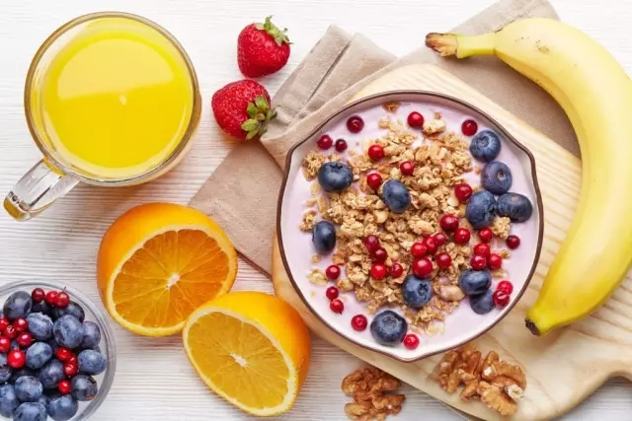

**4.红酒**

红酒中的一种多酚可以减少大脑中斑块的形成，而这种斑块与记忆丧失和阿尔茨海默病有关。

Mt.Sinai School of Medicine and UCLA

**  
5.咖啡**

每天喝3-5杯咖啡可以降低痴呆与阿尔茨海默病的风险65%。尤其是咖啡因含量高的咖啡，效果显著。

The Journal of Alzheimer’s Disease



**6.控制好你的血压**

在阿尔茨海默病前期或早期控制好高血压会降低风险或延缓病情进展。

The Journal of the American MedicalAssociation Neurology

**7.补充脂肪酸**

Ω3脂肪酸广泛存在于三文鱼、火麻仁等食物中，它可以减少阿尔茨海默病及认知能力下降的风险。

The Journal Neurology

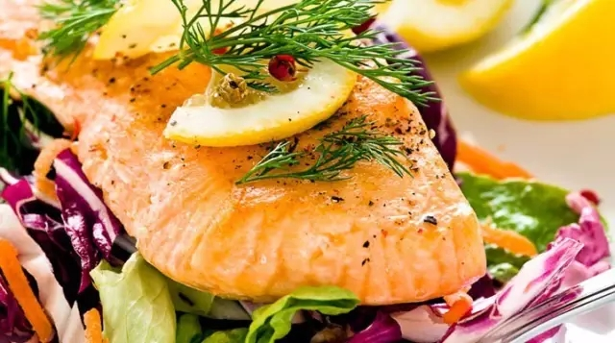

**8.别吸烟**

中年重度吸烟会使阿尔茨海默病的风险增加157%，因此越早戒烟越会降低痴呆的风险。

The Archives of Internal Medicine

**9.动起来**

适度的有氧运动如走步可以强化与认知能力相关的大脑中神经线路的联结，包括计划、统筹、多任务处理等能力。

University of Illinois



**10.减压**

有压力的生活经历与阿尔茨海默病发病与加重有关，因此减压活动如瑜伽和冥想均可提高和改善认知功能。

The Journal of Neuroscience

徐俊